**上海黄金交易所**

**数电发票系统建设竞争性磋商采购文件**

一、项目情况

1. 项目名称：数电发票系统建设
2. 采购需求：详见附件二。
3. 投标金额：小于人民币90万元（含税）。投标金额包含投标人为提供本合同项下所有服务所涉及到的所有费用，如税费等。
4. 投标保证金：人民币18000元。
5. 中标方式：本项目采用竞争性磋商方式采购。根据本采购文件“评分标准”对各投标文件进行评分，总分最高的投标人为第一中标候选人；出现得分并列时，以投标价格较低的投标人为中标人，价格相同的则由评标委员会随机抽取中标候选人推荐中标。
6. **投标人须提交投标文件的电子版本（电子版须与纸质版保持一致，如不一致，以纸质版为准）。**

二、投标人资格条件

1. 投标人必须是在国内注册的独立法人、其他组织。**提供营业执照（或事业单位、社会团体相关证书）的复印件。**
2. **投标人须提供法定代表人（投资人/负责人）授权书（格式见附件一），及法定代表人（投资人/负责人）及被授权委托人的身份证（原件复印件）。**
3. 投标人未被“信用中国”网站（www.creditchina.gov.cn）列入失信被执行人、重大税收违法失信主体、政府采购严重违法失信行为记录名单。**投标人须提供采购文件发标日起至截标日期间通过“信用中国”网站（www.creditchina.gov.cn）“专项查询”栏对投标人“失信被执行人”、“重大税收违法失信主体”、“政府采购严重违法失信行为记录名单”情况的查询记录截图，截图要求显示查询时间。（查询方式见附件四）**注：如查询期间跳转非“信用中国网站”，以最终跳转的网页查询记录截图为准。提供内容如下:

①“失信被执行人”情况查询记录截图（须包含投标人全称、查询结果及查询时间）

②“重大税收违法失信主体”情况查询记录截图（须包含投标人全称、查询结果及查询时间）

③“政府采购严重违法失信行为记录名单”情况查询记录截图（须包含投标人全称、查询结果及查询时间）

1. 投标人须提交投标保证金。投标保证金应当从投标人的账户转出，并在银行付款备注栏中注明该投标保证金所对应的项目名称。**投标文件中应附有投标保证金的付款有效凭证复印件。**

上金所账户信息：

单位名称：上海黄金交易所

开户银行：中国工商银行浦东分行

账号：1001280909000000163

1. **投标人须提供承诺函，并加盖公章，承诺满足以下投标要求：**

（一）投标金额为含税金额，包括提供本项目所有税费。本项目需开具增值税专用发票，如所提供的服务或货物税率不同，须按照相应税率分别开具发票（合同金额不变）。

（二）开标后投标人在投标有效期内撤回投标；或因投标人的原因对本次招标工作造成较严重后果的；或投标人在中标通知书发放后10天内不与上海黄金交易所签订合同的，招标人有权不予退还投标保证金，且取消相关投标人的中标资格。

（三）本项目不支持联合体投标，本项目不得转包或分包。

（四）投标人在招标过程中参与围标、串标或陪标等舞弊或作假行为的，一经核实，招标人有权要求其2年内不得参与招标人系统内任何招标采购工作。同时，对已中标的上述作假行为投标人，应取消其中标资格并不予返还投标保证金；对已签订合同的，则视为违约，违约金比例为合同金额的20%，守约方有权终止合同，违约方须返还已经收到的全部合同款项。若因上述情况造成招标人或守约方其他损失的，须进行赔偿。

（五）投标人应按照所附合同模版与招标人签订采购合同，原则上合同条款不做变更，但招标人同意变更的除外。

（六）投标有效期：从提交投标文件的截止之日起算不少于90天。

（七）投标人具有良好的商业信誉，具有履行合同所必需的设备和专业技术能力，在合同签订前后随时愿意提供相关证明材料；投标人参加本项目采购活动前三年内无重大违法活动记录，未因违法、违规、违反商业道德导致合同解约或案件败诉，不存在因违法展业收到刑事处罚或者吊销许可证或者执照、较大数额罚款等。

三、响应文件

响应文件应由：报价文件，供应商资格条件文件，商务响应文件，技术响应文件组成。

1. **响应人的商务报价文件至少应包括以下内容（均需加盖公章）**
2. 报价单。参考格式如下：

|  |  |  |  |  |  |
| --- | --- | --- | --- | --- | --- |
| **序号** | **标的名称** | **计量** | **数量** | **含税价** | **备注** |
| **单位** | **（元）** |
| 1 | 销项管理模块 | 项 | 1 |  |  |
| 2 | 进项管理模块 | 项 | 1 |  |  |
| 3 | 申报管理模块 | 项 | 1 |  |  |
| 4 | 接口开发 | 项 | 1 |  |  |
| 含税总价（元）： | | | | |  |

1. **响应人的资格条件文件**

响应人提交的证明其有资格进行投标且有能力履行合同的资格证明文件（详见投标人资格条件，未提供相应材料或材料无效者以废标计）：

1. **响应人的商务文件**
2. 提交针对需求中商务要求的响应，参考格式如下：

**商务条款响应表**

响应人名称：

|  |  |  |  |  |
| --- | --- | --- | --- | --- |
| 序号 | 商务条款 | 响应 | 是否偏离 | 说明 |
|  |  |  |  |  |
|  |  |  |  |  |
|  |  |  |  |  |

响应人代表签字：____________________（盖章）

注：

* 1. 如满足所有商务条款，可在此表首行填写“满足所有商务条款要求”。
  2. 若商务要求某一指标项明确要求相关证明材料的，响应人应按要求提供，未提供相应材料或材料无效者以废标计。

1. 其他响应人认为有必要提供的资料。
2. **响应人的技术文件**
3. 提交针对需求中技术要求的响应，参考格式如下：

**技术条款响应表**

响应人名称：

|  |  |  |  |  |
| --- | --- | --- | --- | --- |
| 序号 | 招标要求 | 投标规格 | 响应/偏离 | 备注 |
|  |  |  |  |  |
|  |  |  |  |  |
|  |  |  |  |  |

响应人代表签字：____________________（盖章）

注：

1. 如满足所有技术条款，可在此表首行填写“满足所有技术条款要求”。
2. 若技术要求某一指标项明确要求相关证明材料的，响应人应按要求提供，未提供相应材料或材料无效者以废标计。
3. 其他响应人认为有必要提供的资料。
4. **响应文件要求**

响应人的响应文件必须按照采购文件要求制作。

四、评分标准

评分标准详见附件三

五、澄清与异议

（一）任何要求对采购文件进行澄清的潜在投标人或者其他利害关系人，须在投标截止时间2个工作日前书面通知上海黄金交易所。

（二）潜在投标人或者其他利害关系人对采购文件有异议的，应当在投标截止时间2个工作日前提出。

（三）潜在投标人或者其他利害关系人应当在法定异议期内一次性提出针对同一采购程序环节的异议，超过次数的异议将不予受理。以联合体形式参加采购活动的，其异议应当由组成联合体的所有供应商共同提出。

（四）潜在投标人或者其他利害关系人提出异议应当提交异议函和必要的证明材料。异议函应当包括下列内容：

1. 供应商名称、地址、联系人及联系电话；

2. 质疑项目的名称、编号（如有）；

3. 具体、明确的质疑事项和质疑事项相关请求；

4. 事实依据；

5. 必要的法律依据；

6. 提出质疑的日期。

供应商为法人或者其他组织的，应当由法定代表人、主要负责人或其授权代表签字或者盖章，并加盖公章。

（五）异议函的递交应当采取当面递交等书面形式递交，质疑联系部门：上海黄金交易所采购办，联系人：陈先生，联系电话：021-33128863，地址：上海市中山南路699号。

（六）上海黄金交易所将自收到异议之日起7个工作日内作出答复，并以书面形式通知提出异议的潜在投标人或者其他利害关系人及其他有关投标人，但答复的内容不涉及商业秘密或者依法应当保密的内容。

（七）对潜在投标人或者其他利害关系人澄清或质疑的答复将导致采购文件变更或者影响采购活动继续进行的，上海黄金交易所将通知提出澄清或质疑的潜在投标人或者其他利害关系人，并在原招标公告发布媒体上发布变更公告，并顺延潜在投标人提交投标文件的截止时间。

六、采购程序安排

1. 递交投标文件截止时间

2025年10月13日16：00前，响应单位将响应文件加盖公章并密封后(一式3份，正本1份，副本2份,电子版1份)并附联系人名片，**送至上海黄金交易所采购办**（上海市黄浦区中山南路699号9楼），接收人：吕女士，021-33128766。请附上联系人名片。

上海黄金交易所

2025年9月30日

附件一：（参考格式）

**法定代表人（投资人/负责人）授权书**

本授权书声明：注册于*国家或地区的名称*的*公司名称*的*法定代表人姓名（投资人/负责人）* 代表本公司授权 *单位名称*的*被授权人的姓名* 为本公司的合法代理人，参加“*项目名称*”项目的投标及合同签订执行，以本公司名义处理一切与之有关的事务。

本授权书经法定代表人（投资人/负责人）及代理人签字并加盖单位公章后生效。

法定代表人（投资人/负责人）签字或盖章：________________

代理人（被授权人）签字：________________

单位名称（盖章）：________________

注：授权书空格项均为必填项，未满足上述要求的授权书视为无效授权，所投标书以废标计；**另附上提供法定代表人（投资人/负责人）和被授权人身份证正反面的复印件。**

附件二：采购需求

（一）项目概况

|  |  |  |
| --- | --- | --- |
| **序号** | **内 容** | **说 明** |
| 1 | 项目背景 | 上海黄金交易所积极推进数电发票的全面应用，完成相关系统功能的建设。 |
| 2 | 项目目标 | 为满足交易所信息系统管理规范，提升系统运行效率、优化资源配置。拟在综合财务系统体系下，建设数电发票系统。 |

（二）采购项目预（概）算

总 预 算： 90万元人民币

（三）采购标的汇总表

|  |  |  |  |  |  |  |
| --- | --- | --- | --- | --- | --- | --- |
| **序号** | **标的名称** | **品目**  **分类编码** | **计量**  **单位** | **数量** | **是否核心产品** | **最高限价** |
| 1 | 数电发票系统开发服务 | C16010302 | 次 | 1 | / | 90万元 |

（四）技术商务要求

（1）技术要求

| **序号** | **重要性** | **指标项** | **指标要求** | **是否提供证明材料及方式** |
| --- | --- | --- | --- | --- |
| 1 | *★* | 软硬件适配 | 按照中国人民银行及交易所相关技术监管要求，遵循软件开发方面相关国家标准，确保系统部署、网络等符合规定，确保系统安全稳定运行。其中需采用基于海光CPU芯片的X86硬件平台，操作系统使用麒麟V10版本，数据库采用达梦dm8版本。 | 否 |
| 2 | *★* | 符合五高要求（高安全、高性能、高可用、高扩展、高可维护） | 高安全：系统接口应符合交易所的安全要求，确保登录认证和消息传输安全。应用程序需进行必要的消息完整性及取值合法性校验，以保证系统处理安全。从物理部署和系统逻辑结构方面均应具备高安全性的多层架构解决方案。  高性能：系统的容量和性能设计应满足交易所用户规模需要，支持并发用户数100人。  高可用：系统的所有关键节点均需支持主备或者双活模式，避免单点故障。  高扩展：系统能灵活应对功能模块增减、功能调整、与邮件系统和账户体系相集成、终端优化升级等常见变更，满足未来5-10年技术及业务的发展需求。  高可维护：系统应采用模块化设计，后期维护应尽可能只对功能变更的模块进行升级。每个模块均能进行单独的测试，设计上无功能冗余模块。能支持应用监控（含邮件短信通知）、日志查看、日志定期清理归档等基本运维需求。能提供终端环境检查工具，并具有短时间内整体系统恢复能力。 | 否 |
| 3 | *★* | 接口协议要求 | 系统间通信接口、协议标准化，严格遵守国内标准，从网络协议到操作系统再到数据传输，全部遵循通用的国内行业标准。采用业界公认的数据交换标准，对系统中各种类型的数据和信息进行定义、封装、传送和解释。 | 否 |
| 4 | *★* | 双因素认证 | 本系统在用户登录认证时需采用双因素认证。 | 否 |
| 5 | *★* | 交付物要求 | 按照交易所相关管理规定，本系统在建设完成后需提交以下交付物：  1、建设相关的系统运行程序及开发相关的系统源程序。需包含本项目的所有系统开发的所有内容，并为可运行、编译的文件。  2、需求规格说明书。需全面且精准地描述系统业务需求。涵盖功能需求、性能需求、接口需求等。  3、技术方案及设计说明书。需结合实际业务需求和安可与技术现状，提供切实可行的技术实现路径。设计说明书的系统架构设计、数据库设计等需符合技术方案的要求，满足系统的可扩展性等特性。  4、系统测试计划及系统测试报告、验收测试计划及验收测试报告。测试计划需明确测试范围、测试策略、测试环境等，测试报告如实记录测试过程中的问题，测试案例通过率等。  5、模拟运行计划及模拟运行报告。计划合理规划模拟运行的场景、步骤。报告准备体现系统模拟运行中的指标表现等（如资源占用情况、业务流程执行情况等）。  6、上线计划（或方案）。考虑各因素，如系统停机时间，迁移数据等，确保上线过程顺利，对业务影响最小化。方案中步骤需明确清晰、可操作。  7、上线操作手册、应急回退手册、应急操作手册、安装维护手册。内容与实际系统操作一致，步骤详细、准确，确保操作人员依据手册正确执行操作。 | 否 |
| 6 | *★* | 日常报告要求 | 在项目实施过程中，需有日常报告记录开发内容、进度、遇到的问题、后续计划 | 否 |
| 7 | *★* | 销项管理模块 | 1、支持开具数电专用发票和数电普通发票等功能，并且支持预开票可以浏览功能；  2、支持数电黄金发票（含结算票）；  3、支持现有业务系统导出格式；  4、支持数电发票的单张开具、批量导入开具、业务系统集成开具等多种形式开票形式；  5、支持手工开票的发票单自动或手动拆分合并开票功能；  6、支持数电红字发票开具时，提供红字确认单录入、下载、确认、开具等操作功能；  7、支持开票记录查询、导出功能，方便发票管理和排查问题，可通过多维度进行查询，如开票时间、发票类型、单据号、发票号、客户名称等；支持发票开具结果查询功能（显示发票开具状态、报送状态）；  8、支持销项开票批量打印、批量下载；  9、支持查询并管理企业的授信额度功能，提供包括自动下载授信额度开关、下载授信额度、回退授信额度、更新授信额度有效期等功能；  10、支持客户管理，可手工或者批量修改；  11、支持品种管理，可手工或者批量修改；  12、提供API接口进行红蓝字发票开具；  13、支持销项开票后通过邮箱方式发送给收票人；  14、交付发送邮件模版定制，可定制邮件标题、邮件内容、发送附件数量等；  15、可按品种、发票类型、客户名称，统计一定时间内的业务情况，支持导出。 | 否 |
| 8 | *★* | 进项管理模块 | 1、支持使用乐企归集接口归集发票数据；  2、支持进项票据根据业务系统状态标识进行自动抵扣勾选、不抵扣勾选和勾选撤销；  3、支持对抵扣勾选进行统计和确认；  4、支持进项票据进行入账标识；  5、支持ocr票据识别功能，如数电专用发票、数电普通发票、电子专票、电子普票等的识别；  6、实现价税分离，增值税发票和非增值税发票自动计算不含税金额和税额，例 如火车票、飞机票等。  7、支持使用乐企查验接口进行发票单张和批量发票查验；  8、针对正在报销中的进项发票需要支持异常提醒（如：发票被红冲、状态异常）；  9、支持发票数据下载，三种板式文件格式下载保存功能；  10、具备发票合规性规则，包含但不限于全票面信息校验防重；  11、支持对特殊字段、特殊业务的发票字段的控制提醒功能（如：烟、酒等特殊字段进行预警和控制）。 | 否 |
| 9 | *★* | 申报管理模块 | 1、税基管理：纳税主体基本信息、税目规则、税收申报期规划、减免税规则等；  2、计税规则配置：根据不同税种，灵活配置计税规则，满足不同税种的计税要求；  3、自动计税及申报表底稿：连接前端金蝶、OA等涉税相关系统,收集各税种所需各类明细账、台账等，嵌入计税规则，自动计算归集各类数据，生成各税种申报明细底稿初稿供审阅（底稿数据需可追溯、可查询）， 同时嵌入横纵检查规则，多方位检查，保证底稿数据可验证；  4、各税种申报表：根据申报表底稿，自动生成各税种申报表，按照税务申报规则，验证申报数据逻辑合规性；  5、自动申报：打通乐企平台，自动关联电子税务局，依据平台内申报表，实现各税种的自动申报，实时获取申报反馈；  6、完税事项：申报成功后，即刻发起纳税缴款；实现缴款成功后，获取缴款反馈，下载完税证明并及时归档存档。 | 否 |
| 10 | *★* | 测试支持要求 | 在测试阶段，投标人撰写测试计划，提供开发完成的功能给招标人进行测试，测试全部通过后提交测试报告。 | 否 |
| 11 | *★* | 上线支持要求 | 确定上线时间后， 投标人应提前安排技术团队待命，对硬件环境、软件环境进行调试、验证，并且准备上线计划、上线操作手册、应急操作手册等上线相关的文档。同时投标人需提供上线出现突发情况的应急与运维支持。 | 否 |
| 12 | *★* | 接口开发 | 数电发票系统需预留接口，便于与其他系统进行交互，业务人员可以跨系统获取税务数据、提交税务申报、查询税务状态，从而实现无缝的数据交互和业务协同。 | 否 |

（2）商务要求

| **序号** | **重要性** | **内容** | **服务要求标准** | **是否提供证明材料及方式** |
| --- | --- | --- | --- | --- |
| **一、服务总体要求** | | | | |
| 1 | *★* | 建设系统 | 按照交易所要求，开发数电发票系统。满足数字化开发开票、用票、纳税申报等涉税业务功能需求。 | 否 |
| 2 | *★* | 本地化服务 | 投标人可提供上海本地化服务。 | 否 |
| 1. **交付要求** | | | | |
| 1 | *★* | 交付时间 | 供应商需在2026年1月1日前完成系统建设并完成上线 | 否 |
| 2 | *★* | 交付地点 | 上海 | 否 |
| 1. **服务人员要求** | | | | |
| 1 | *★* | 总体要求 | 投标人应针对项目建立专职项目实施团队，规划项目团队的组织结构，明确团队中各参与人员的职责分工。未经招标人同意不得变更项目团队人员。所有团队人员需已接受保密培训。 | 否 |
| 2 | *★* | 项目经理 | 技术团队需配备项目经理,具有业内相关系统建设类项目管理经验。 | 否 |
| 3 | *★* | 其他人员 | 1.技术团队需配备至少1名需求分析人员，熟悉需求分析，具有优良的沟通协调能力，负责需求调研分析、需求整理和需求跟踪等工作。  2.技术团队需配备若干名开发工程师，熟悉主流的开发框架和开发语言，负责系统开发等工作。  3.技术团队需配备若干名测试工程师，熟悉主流的测试流程和工具，负责测试全流程相关工作。 | 否 |
| 1. **技术支持服务要求** | | | | |
| 1 | *★* | 远程支持 | 在本系统正式上线后的一年内，通过电话、邮件等方式解决客户在使用系统过程中遇见的问题。7*24小时响应，该支持不限次数。 | 否 |
| 2 | *★* | 应急要求 | 在本系统上线前，制定信息科技外包服务中断应急预案、参与应急演练，提供必要应急和灾备资源保障。在本系统正式上线后的一年内，收到客户技术支持与售后服务请求，在 30 分钟内响应，联系用户核实故障情况，收集故障信息。如需现场服务，承诺派出资深技术人员 2 小时内到达客户故障现场，分析故障原因，确定故障点，进行故障排除。该服务不限次数。 | 否 |
| **五、信息科技外包服务承诺** | | | | |
| 1 | *★* | 信息科技外包服务承诺 | 投标人须承诺中标后投标人将根据合同附件-信息科技外包服务供应商尽职调查报告模板，提供信息科技外包服务供应商尽职调查报告。 | 是，提供承诺书并加盖投标人公章 |
| 2 | *★* | 投标人须提供承诺函，承诺符合以下条件要求：  (一)遵守国家相关法律法规要求，无违法犯罪记录。  (二)商业信誉、持续经营状况良好，无失信记录。  (三)与交易所参与本次信息科技外包活动决策、实施相关人员间无关联利害关系。  (四)不属于国家、人民银行和交易所其他有关规定禁止合作的情形。  (五)投标人及其提供的信息科技外包服务人员需要具备与本项目相关的服务能力和专业素质，并在与项目相关的领域有丰富的经验。  (六)投标人提供的项目团队人员应为与投标人直接签订劳动合同并为其缴纳社保的正式员工。 | 是，提供承诺书并加盖投标人公章 |
| **六、履约验收方案** | | | | |
| 1 | *★* | 验收主体 | 1. 采购人（需求部门） 技术开发中心   2、拟邀请（☑实际使用人 □其他相关部门 □本项目其他供应商 □第三方专业机构 □专家 □服务对象） | 否 |
| 2 | *★* | 验收时间 | 第一期验收：本系统开发完成，在验收测试阶段结束后。  第二期验收：本系统正式成功上线后3个自然日内。  第三期验收：本系统正式上线十二个月后。 | 否 |
| 3 | *★* | 验收地点 | 交易所办公场所 | 否 |
| 4 | *★* | 验收方式 | 分期验收 | 否 |
| 5 | *★* | 验收方法 | 采用文档审查（需求规格说明书、设计文档等）、功能测试（依据需求用例，覆盖系统所有功能模块，包括正常及异常场景）、性能测试（响应时间、并发处理能力）、安全性测试（漏洞扫描、权限验证），同步对项目成果（代码、各类文档、部署手册、操作手册等）进行完整性核验 | 否 |
| 6 | *★* | 验收内容 | **第一期验收：**  **1.功能需求验收** 逐一核验系统功能是否与采购需求文档中列举的功能点一致，确认功能可用且符合需求描述、符合业务要求。  对于有问题的功能点，甲方反馈给乙方，乙方及时修复，并将修复后的需求内容提交给甲方复测。  **2.性能需求验收** 依据采购需求里的性能指标（如响应时间、并发处理能力、系统吞吐量等 ），采用压力测试、性能监测工具，验证系统在常规及峰值场景下的性能表现，是否达到需求标准。  **3.技术架构验收** 检查系统技术架构是否遵循采购需求规定（如微服务架构、前后端分离等 ），技术栈（编程语言、数据库、中间件等）是否与约定一致，核验架构设计文档、技术选型说明。  确认以上内容均无问题，甲方签署验收测试报告。  **第二期验收：**  **1.交付物完整性** 核对开发商交付的文档（需求规格说明书、设计文档、用户手册、测试报告、源代码等 ）是否与约定的交付清单一致，文档内容是否完整、准确，满足后续运维及迭代需求。  **2.项目周期与里程碑** 检查项目各阶段里程碑（需求确认、开发完成、测试通过等 ）是否按合同约定时间完成，对比实际进度与计划进度，确认是否存在逾期及逾期影响评估等处理情况。  **第三期验收：**  系统正式上线后，乙方需提供十二个月的系统技术支持服务，提供服务报告。甲方确认乙方提供了十二个月的技术支持，并且确认服务报告满足要求。 | 否 |
| 7 | *★* | 验收标准 | 第一期验收：  （一）功能需求对齐标准  1. 需求文档完整性：采购需求文档中功能点完整覆盖业务需求，功能点描述清晰、无歧义，以需求评审通过的文档为基准。  2. 需求双方确认：签署需求规格说明书，确认对功能需求理解一致。  （二）技术需求量化标准  1. 技术栈明确性：明确系统开发所使用的编程语言、数据库、框架等技术栈，技术栈复核交易所技术选型要求。  2. 架构设计合规性：提交设计文档，架构符合五高要求，通过架构评审。  第二期验收：  （一）阶段性成果交付标准  1. 里程碑进度达成：按项目计划，需求开发、接口开发、功能联调等里程碑节点，实际进度与计划进度无明显偏差。  2. 交付物完整性：每个开发阶段交付对应文档，如需求开发阶段交付功能模块设计文档，文档内容完整、版本清晰。  （二）文档交付标准  1. 文档完整性：交付文档包含需求规格说明书、设计文档、用户操作手册、测试报告、源代码及注释、系统部署手册等，文档种类与采购需求约定交付文档清单匹配度 100% 。  2. 文档准确性：文档内容与系统实际功能、技术实现一致，用户手册操作步骤可完整复现系统功能。  （三）最终验收确认标准  1. 问题修复闭环：测试阶段及用户验收测试发现的问题，修复率达 100% ，且修复后经过二次验证通过。  2. 最终验收确认：甲方组织最终验收，通过业务场景模拟、系统功能复验、文档审核等环节，标志系统最终交付验收完成。  第三期验收：  甲方审阅确认乙方提交的服务报告，包含十二个月内发生的系统保障、修复记录、问题分析、日常巡检记录等，是否有条目及内容缺失。标志系统最终交付验收完成。 | 否 |
| **七、成果及数据保密条款** | | | | |
| 1 | *★* | 保密条款 | 投标人需按照合同附件的《信息科技外包外包服务人员网络安全保密承诺书》的要求，对开发成果及数据等相关内容保密。 | 否 |
| **八、内控合规及风险管理要求** | | | | |
| 1 | *★* | 内控合规及风险管理要求 | 遵从国家法律法规和人民银行管理制度要求，遵从行业风险通报贯彻落实要求。投标人需配合开展风险评估、配合提供工商信息变更、企业股权变动、管理人员变动、财务经营、涉诉纠纷等经营监测信息等信息。 | 否 |
| **九、争端解决、违约和赔偿要求** | | | | |
| 1 | *★* | 争端解决、违约和赔偿要求 | 如投标人因服务质量违约，应按照合同约定做违约处理；如投标人存在网络安全和数据安全违约、保密违约、材料造假等情形，招标人有权解除合同，投标人须承担全部赔偿责任，且招标人拥有取消2年内投标人准入资格的处置权力；如有第三方对交易所所获得的技术服务以及由此取得的成果主张权利时，应明确由投标人负责处理纠纷及赔偿损失。 | 否 |
| **十、项目分项报价** | | | | |
| 1 | *★* | 项目分项报价 | 除提交投标总价外，投标人需提供销项管理模块、进项管理模块、申报管理模块、接口开发的明细报价。 | 是，提供分项报价单并加盖投标人公章 |

B、付款方式

|  |  |  |  |  |  |
| --- | --- | --- | --- | --- | --- |
| **序号** | **付款节点（进度）** | **付款条件** | **付款比例（或金额）** | **资金支付方式** | **备注** |
| 1 | 首款 | 合同签订后 | 30% | 转账 |  |
| 2 | 第二笔付款 | 项目验收测试完成，乙方提交验收测试报告，甲方验收通过后。 | 30% | 转账 |  |
| 3 | 第三笔付款 | 项目成功上线后乙方提交项目规定的所有交付物（系统运行程序及开发相关的系统源程序、需求规格说明书、技术方案及设计说明书、系统测试计划及系统测试报告、验收测试计划及验收测试报告、模拟运行计划及模拟运行报告、上线计划（或方案）、上线操作手册、应急回退手册、应急操作手册、安装维护手册等），甲方验收通过后。 | 30% | 转账 |  |
| 4 | 尾款 | 系统正式上线后乙方提供十二个月的系统技术支持服务，提供服务报告，甲方验收通过后。 | 10% | 转账 |  |

附件三：评分标准

**项目评分标准**

**一、评标原则：**

1. 本项目采用“综合评分法”，进行评标。

2. 对所有投标人的投标评估，评委都采用相同的程序和标准。

3. 总分最高的投标人为第一中标候选人；出现得分并列时，以投标价格较低的投标人为中标人，价格相同的则由评委会随机抽取中标候选人推荐中标。

4. 有效投标不足3家，本次招标作流标处理。

5. 评标完成后若在审核时发现第一中标候选人存在废标条件或其他因素导致第一中标候选人无法正常履约，在剩余有效投标人满足采购文件规定数量的前提下，经评委会复议后可顺位选取第二中标候选人作为拟中标人。

6. 对采购文件及评分标准的理解出现争议时，其最终解释权在招标人。

**二、符合性检查：**

凡出现下列情况之一者，予以废标：

投标人未提交投标保证金或金额不足、投标保证金形式不符合招标要求的；

投标文件未按采购文件所提要求提供各类文件者；

投标材料未按照招标要求加盖公章，或法定代表人（法定代表授权的代理人）签字；

代理人无法定代表人出具的授权委托书；或没有出具清晰可辨的法定代表人和代理人身份证复印件者；

投标有效期不满足采购文件要求的；

投标文件未能满足本采购文件“**投标人资格条件”**及附件二 **“采购需求”**要求全部条款者；

投标总价格大于或等于90万元的；

递交两份或多份内容不同的投标文件，或在一份投标文件中对同一招标内容报有两个或多个报价，且未声明哪一个为最终报价的（按采购文件规定提交备选投标方案的除外）；

附加条件的报价（除采购文件中有规定外）；

投标人虚假投标，提供的投标文件与事实不符；或在澄清过程中虚假澄清，提供的澄清文件与事实不符；

开标后，投标人提出降价或进行抬价或利用澄清机会实质性变更投标价的；

不同投标人投标文件有雷同现象的或者不同投标人的投标保证金来自同一机构的（以上情况相关投标均为废标）；

招标过程中投标人存在作假或舞弊行为的；

有其他违法违规情形的或符合采购文件规定的其他废标条件的。

**三、评标标准**

本招标评标采用综合评分法，满分为100分：其中价格分为30分，商务技术分为70分。

如某投标人投标总价低于全部通过符合性审查投标人报价均价的比例超过25.56%（含），投标人需在合理的时间内提供书面说明，证明其能够诚信履约并承诺中标后提供采购文件规定以外的履约担保,可继续参加评审,否则评标委员会应投票表决是否将其作为无效投标处理。

若所有的有效投标经评分后商务技术得分大于等于 42 分的投标少于1家，本次采购作流标处理。

**四、价格评分**

符合招标文件要求的为有效投标。所有有效投标人中最低投标价格作为评标基准价，其得分为满分（30分），其他有效投标报价得分计算公式如下：

投标价格得分=（评标基准价/投标报价）*30

**五、商务技术评分**

为使评分时能体现量化，评委按以下内容进行评定后打分，各项得分合计后计算算术平均值后为各投标单位的最终得分。

|  |  |  |  |
| --- | --- | --- | --- |
| 序号 | 评标要素 | 评分项 | 分值 |
| 1 | 项目案例 | 投标人提供自2023年1月1日以来，投标人提供为企业提供数电发票类系统系统建设的用户案例，每个案例得2分。满分共10分。  注：  1、合同须为投标人签署，其子公司合同不得分。  2、合同无签署日期不得分。  3、需提供合同复印件，要求显示服务内容等主要项目要素，否则不得分。 | 10 |
| 2 | 质量评价 | 自2023年1月1日以来，投标人获得过客户关于数电发票类系统建设服务质量评价认可的，每份认可证明材料，得2分，最多4分。 | 4 |
| 3 | 投标人资质 | 投标人具有以下资质证明的，每满足一项得2分，最多得8分：  1.国内CA系统等保三级及以上资质，提供等保备案证明材料。  2.ISO27001信息安全管理体系证书,提供证书复印件。  3.ISO9001信息技术服务管理体系证书,提供证书复印件。  4.CMMI三级及以上的(软件成熟度资质),提供证书复印件；注：须提供有效期内的资质证明材料，否则不得分。 | 8 |
| 4 | 网络安全和数据安全保障方案 | 根据投标人提供的总体的网络安全和数据安全保障方案进行打分，方案包含数据全生命周期保障（数据分类分级、采集与存储、数据使用与传输等）、网络与系统安全防护方式、安全策略等内容，共6分。  （1）方案内容齐全、安排合理、可操作性强的，得6分。  （2）方案内容完整、可操作性一般的，得4分。  （3）方案内容有缺、可操作性一般的，得2分。  （4）方案内容可操作性较差或未提供方案不得分。 | 6 |
| 5 | 培训服务方案 | 根据投标人提供的培训服务方案进行打分，方案需包含培训目标、培训内容、培训方式等具体内容，共6分。  （1）方案内容齐全、安排合理、可操作性强的，得6分。  （2）方案内容完整、可操作性一般的，得4分。  （3）方案内容有缺、可操作性一般的，得2分。  （4）方案内容可操作性较差或未提供方案不得分。 | 6 |
| 6 | 技术实施方案 | 根据投标人提供的总体的技术实施方案进行打分，方案需包含实施范围、实施步骤与计划、资源需求等具体内容，共6分。  （1）方案内容齐全、安排合理、可操作性强的，得6分。  （2）方案内容完整、可操作性一般的，得4分。  （3）方案内容有缺、可操作性一般的，得2分。  （4）方案内容有缺、可操作性较差或未提供方案不得分。 | 6 |
| 7 | 应急响应方案 | 根据投标人提供的应急响应方案进行打分，方案需包含响应范围、响应流程、响应时间等具体内容，共6分。  （1）方案内容齐全、安排合理、可操作性强的，得6分。  （2）方案内容完整、可操作性一般的，得4分。  （3）方案内容有缺、可操作性一般的，得2分。  （4）方案内容有缺、可操作性较差或未提供方案不得分。 | 6 |
| 8 | 保障方案 | 根据投标人提供的确保项目保障方案进行打分，方案需包含项目风险管理、项目进度管理、项目质量管理、售后服务管理等具体内容，共6分。  （1）方案内容齐全、安排合理、可操作性强的，得6分。  （2）方案内容完整、可操作性一般的，得4分。  （3）方案内容有缺、可操作性一般的，得2分。  （4）方案内容有缺、可操作性较差或未提供方案不得分。 | 6 |
| 9 | 项目经理 | **针对项目经理：**  1.具有5年及以上信息技术服务从业经验的，得2分。  2.具有至少2个及以上类似本项目的数电发票类项目管理经验的，得2分。  3. 项目经理具备工业和信息化部颁发的信息系统项目管理师证书的，得2分。  （需要提供项目经理个人简历含①从业经验②项目经验，投标人为其缴纳社保的证明及证书的复印件，否则不得分）。 | 6 |
| 10 | 其他人员 | **针对需求分析人员：**  1.提供至少2名需求分析人员响应本项目，且均具备至少3年信息技术服务从业经验的，得2分。  2.所有需求分析人员均具有至少2个及以上类似本项目的数电发票类项目需求分析经验的，得2分。  3.需求分析人员具备工业和信息化部颁发的系统分析师证书的，每份证书得1分，最多得2分。  （需要提供需求分析人员个人简历含①从业经验与②项目经验，投标人为其缴纳社保的证明及证书的复印件，否则不得分）。  **针对开发工程师及测试工程师：**  1.提供至少5名开发工程师响应本项目，且均具备至少3年信息技术服务从业经验的，得2分。  2. 提供至少5名测试工程师响应本项目，且均具备至少3年信息技术服务从业经验的，得2分。  3.提供开发及测试工程师均至少5名，且均具备2个及以上类似本系统的项目参与经验的，得2分。  （需要提供相关人员个人简历含①从业经验与②项目经验，投标人为其缴纳社保的证明及证书的复印件，否则不得分）。 | 12 |

注：

1. 属于主观评价的指标包括 4~8 ；属于客观评价的指标包括 1、2、3、9、10；
2. 每一评分项均不重复得分；

3、因具有资质、证书等原因得分的，投标人须提交清晰的资质或证书的原件扫描复印件（其他证明文件无效），否则不予得分。

附件四：信用中国查询方式

投标人未被“信用中国”网站（www.creditchina.gov.cn）列入失信被执行人、重大税收违法失信主体、政府采购严重违法失信行为记录名单。

投标人须提供**采购文件发标日起至截标日期间**通过“信用中国”网站（www.creditchina.gov.cn）“专项查询”栏对投标人**“失信被执行人”、“重大税收违法失信主体”、“政府采购严重违法失信行为记录名单”**情况的查询记录截图，**截图要求显示投标人全称、查询结果及查询时间。如未提供有效截图，投标文件将被否决。**如查询期间跳转非“信用中国网站”，以最终跳转的网页查询记录截图为准。

查询方式见下（仅供参考，如网站页面有调整，以实际显示内容为准）：

**“信用中国”网站（www.creditchina.gov.cn）“专项查询”**

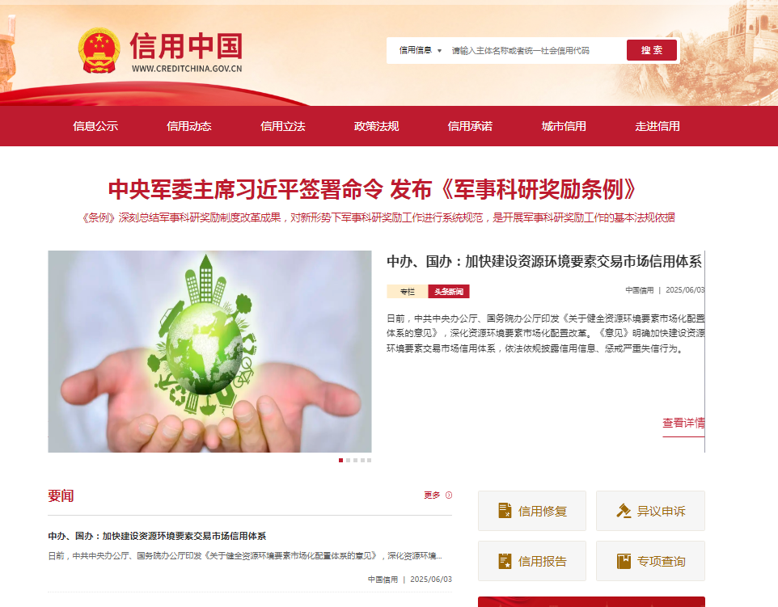

**“失信被执行人”情况查询记录截图（须包含投标人全称、查询结果及查询时间）**

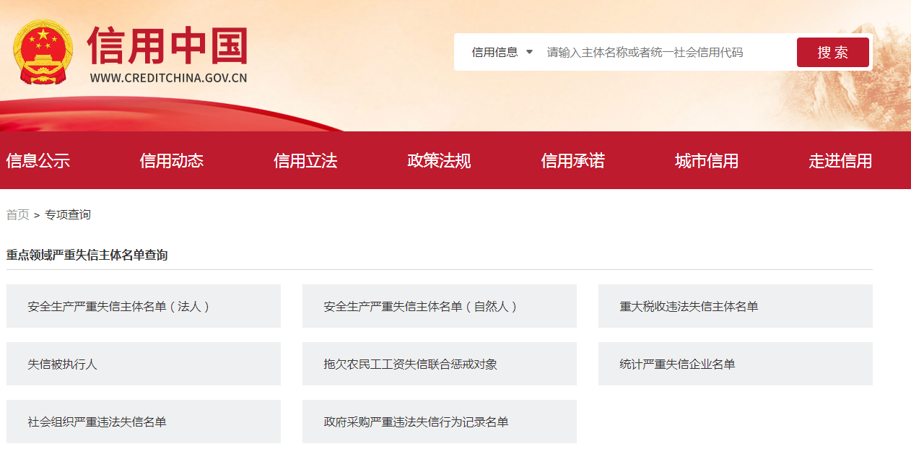

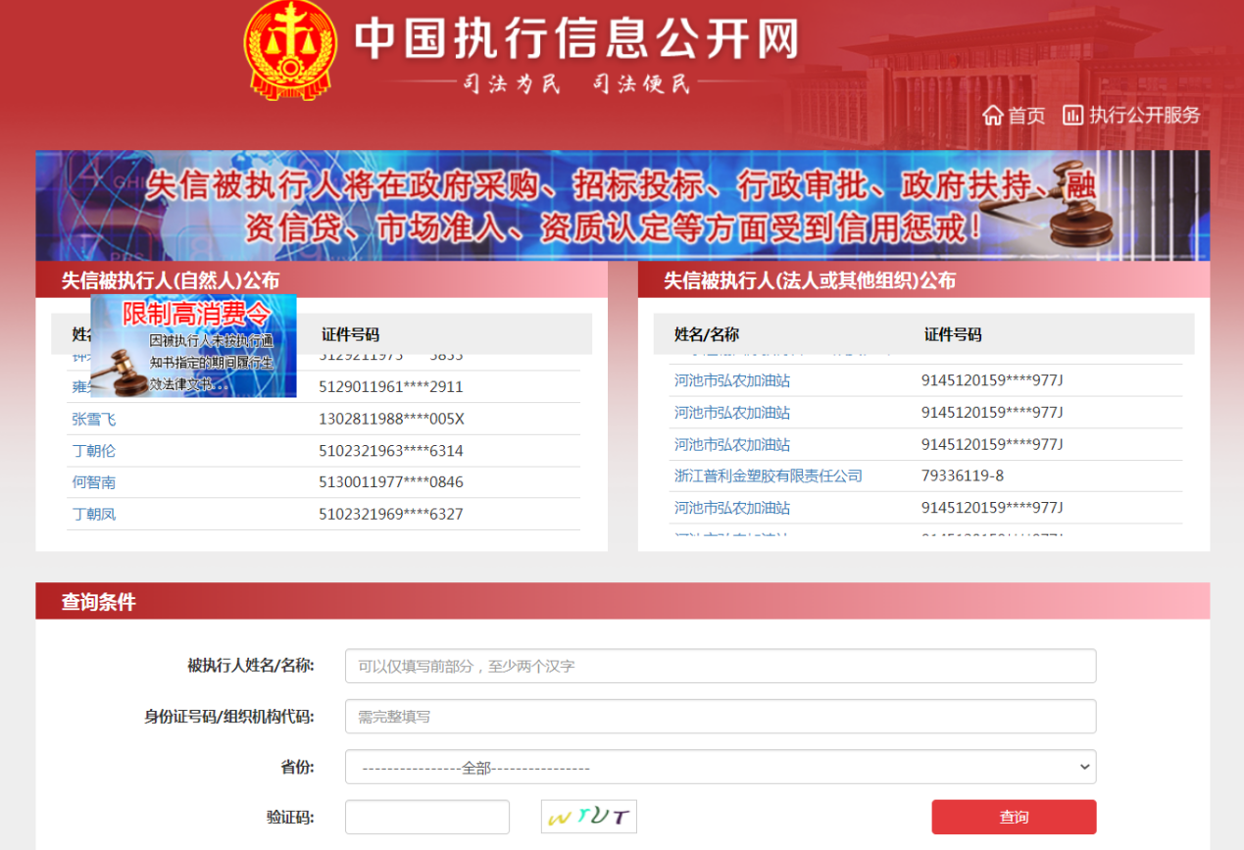

**“重大税收违法失信主体”情况查询记录截图（须包含投标人全称、查询结果及查询时间）**



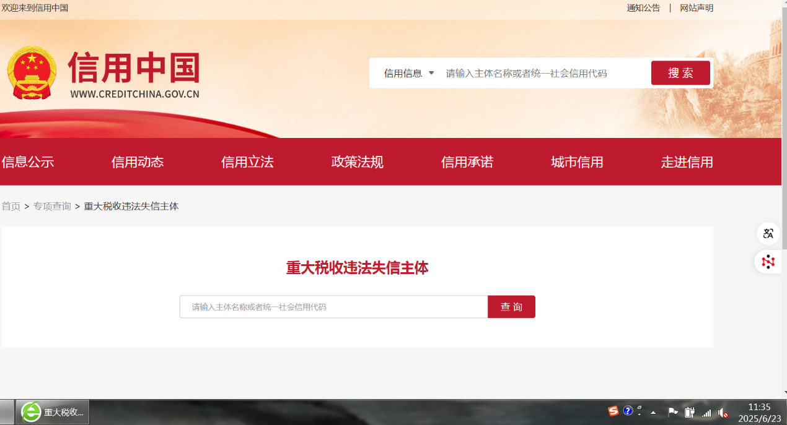

**“政府采购严重违法失信行为记录名单”情况查询记录截图（须包含投标人全称、查询结果及查询时间）**



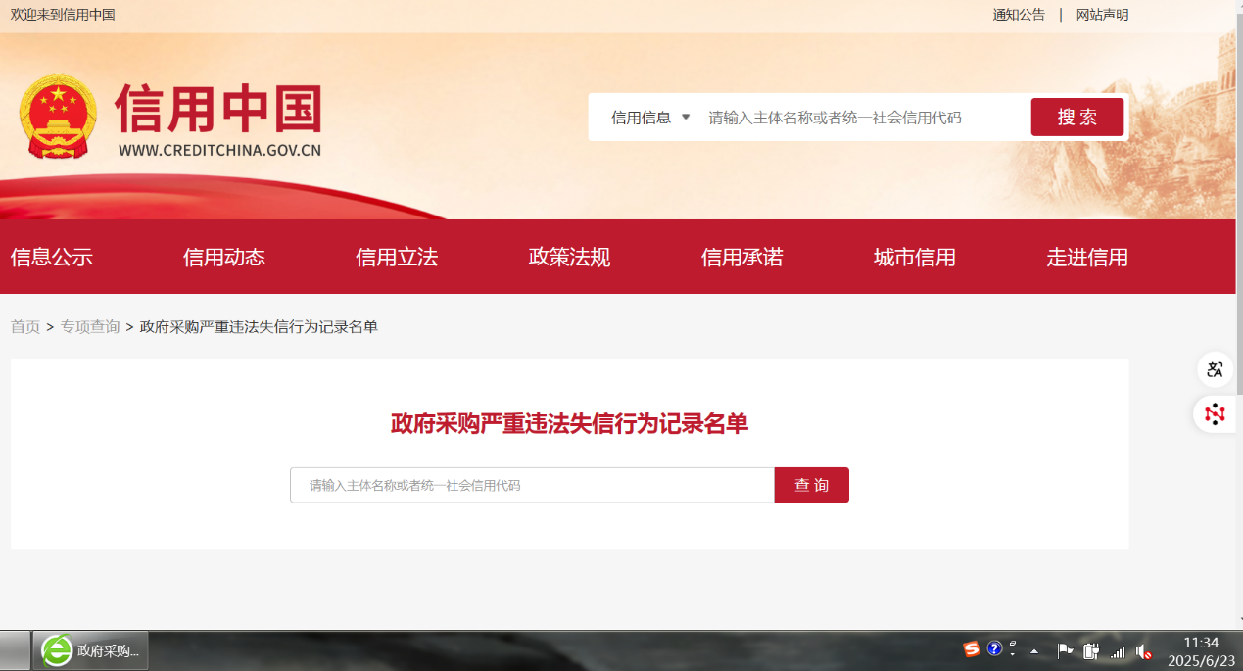

附件五：合同文本

投标人应按照所附合同文本与甲方签订采购合同，原则上合同条款不做变更，但甲方同意变更的除外。

**上海黄金交易所数电发票系统建设服务合同**

**甲方：上海黄金交易所**

地址：上海市黄浦区中山南路699号

电话：8621-

传真：8621-

**乙方：**

地址：

电话：

传真：

**一、为保护本合同各方的合法权益，根据《中华人民共和国民法典》等国家法律法规及规范性文件的规定，并严格遵循招标文件的相关要求，甲方和乙方订立本合同，以兹信守。**

1. **合同总金额与明细**
   1. 合同总金额（含税）： **¥ 元（大写：元）**

2、 上述合同总金额包括了为实施本项目所需的所有开发及服务费用，乙方须按照开发和服务类别，及其适用税率，分别开具发票，不得额外追加费用。

3、 服务内容（见附件一）

4、 验收报告及结论（见附件二）

5、 信息科技外包服务供应商尽职调查报告（见附件三）

6、 信息科技外包服务人员网络安全保密承诺书（见附件四）

**三、付款方式**

1、甲方按照以下付款方式在收到乙方每一笔款项的合法增值税专用发票后 20 个工作日内向乙方转账支付相应金额款项。

2、付款方式：

* 第一笔付款：合同签署后，甲方支付合同总额的 30%， 即人民币 元；
* 第二笔付款：系统验收测试完成，乙方提交验收测试报告，甲方验收通过后,甲方支付合同总额的 30%，即人民币 元；
* 第三笔付款：系统上线后乙方提交项目规定的所有交付物（系统运行程序及开发相关的系统源程序、需求规格说明书、技术方案及设计说明书、系统测试计划及系统测试报告、验收测试计划及验收测试报告、模拟运行计划及模拟运行报告、上线计划（或方案）、上线操作手册、应急回退手册、应急操作手册、安装维护手册等），甲方验收通过后，甲方支付合同总额的 30%，即人民币 元；
* 第四笔付款：系统正式上线，乙方提供十二个月的系统技术支持服务，期满提供服务报告并经甲方验收通过后。甲方支付合同总额的 10%， 即人民币 元。

注：项目管理控制计划、需求规格说明书、技术方案可根据项目实际情况及进度，经甲方同意后做修订。

甲方账户及开票信息：

单位名称：上海黄金交易所

开户银行：

账号：

税号：

地址、电话：

乙方收款信息：

单位名称：

开户银行：

开户账号：

乙方于此承诺，在本合同履行期间保证上述所载之乙方银行账户不变。如对前述银行账户信息确需变更的，乙方应当提前7个工作日书面通知甲方且经甲方确认知悉后，方可视为该银行账户变更成功。如因乙方提供的账户信息错误或未经前述约定之有效变更程序变更账户信息，导致甲方不能按照本合同约定付款或付款未成功的，甲方将不承担任何责任。

**四、履行时间、地点及方式**

1、履行时间：合同签订后的 3 个（自然）日内，乙方应根据甲方的要求启动项目首次会议并开始实施工作，并在2026年1月1日前完成本系统的建设并完成上线，具体上线时间可视甲方意愿酌情顺延。

2、履行地点及方式：

（1）甲方指定本合同项下的单位全称为： 上海黄金交易所 ；开发履行地址为：上海市中山南路 699 号。

（2）甲方指定的联系人的姓名及联系方式为：

（3）乙方指定的联系人的姓名及联系方式为：

**五、 双方义务**

**甲方的义务：**

1. 同意免费向乙方提供服务所需要的各种方便，诸如使用产品、电话、软件介质（磁带、软磁盘机、刻录盘、U盘和移动硬盘等）、软件程序和数据拷贝（乙方均不得在未经甲方同意的情况下，将上述任何数据和物品带出甲方所在大楼的甲方办公楼层，或者未经甲方书面允许将其中数据拷贝、传输至非甲方所有或控制的媒介，否则甲方有权解除合同并按照本合同第七条第一款约定收取违约金）。
2. 为乙方开展工作安排必要的知情联络人，进行场地和环境安排，该项协助义务以必要和有限为原则。
3. 其它按照本合同应当由甲方完成或协助完成的工作。

**乙方义务：**

1. 乙方应确保合同按照附件一的服务内容向甲方提供服务并保证服务质量。

2、乙方提供的项目服务团队人员应遵守国家相关法律法规，乙方应对其进行保密培训。

3、乙方在合同履行期间或终止、解除后，未经甲方书面授权，不得随意收集、存储、使用、加工、传输、提供或者公开甲方的数据资产信息。

4、乙方应确保其提供材料的真实性，存在造假的，乙方应承担相应的法律责任及赔偿责任。

5、乙方不得将本合同项下的权利义务以任何形式对外分包、转包。

6、乙方须配合甲方开展信息科技外包服务风险评估、配合提供信息科技外包服务供应商尽职调查报告（见附件三）、工商信息变更、企业股权变动、管理人员变动、财务经营、涉诉纠纷等经营监测信息。

7、其它按照本合同应当由乙方完成或协助完成的工作。

**六、 验收**

1、验收测试。在本系统进入验收测试阶段后，乙方向甲方提供验收测试材料及系统的测试环境，甲方在3个自然日内开展验收测试。甲方在验收过程中发现问题，乙方未能在3个自然日内予以解决的，视为乙方违约，按照本合同第七款第一条“乙方违约责任”第（1）项约定处罚。

2、 系统上线验收。本次采购的所有开发工作由乙方负责，乙方需在2026年1月1日前完成本系统建设并完成上线，提交产品上线验收申请。甲方在收到申请后的3个自然日内完成验收，若因甲方原因导致逾期3个自然日仍未验收，则视为验收通过。本次验收通过后，甲方支付相应款项；逾期支付视为甲方违约，按照本合同第七款第二条“甲方违约责任”第（1）项约定处罚。

3、上线后验收。乙方承诺在本系统上线后十二个月内，为甲方提供本系统的技术服务支持。在十二个月期满后，乙方在30个自然日内提交服务报告，甲方在收到报告后的30个自然日内完成验收。若因甲方原因导致逾期20个自然日仍未验收，视为该项验收通过。本次验收通过后，甲方支付相应款项；逾期支付视为甲方违约，按照本合同第七款第二条“甲方违约责任”第（1）项约定处罚。

4、 甲方须对验收过程中发现的问题向乙方进行详细说明，存在异议的，双方协商解决；乙方须对甲方所有验收过程中发现的问题及时响应（3个自然日内响应）并解决。

5、 甲方不得无故拖延验收过程，或者提出超出本合同之外的其他要求，若因此造成逾期付款，视为甲方违约，按照本合同第七款第二条“甲方违约责任”第（1）项约定处罚。

6、 若因验收不通过导致乙方未能在合同约定的时点内完成相应的工作，视为乙方违约，逾期时间自对应工作的本合同约定时点计算。

7、 甲方的验收签字人应为甲方指定的联系人，若为其他人签字视为无效。

**七、 违约责任**

1、乙方违约责任

（1）乙方逾期未完成开发或者逾期无法通过验收的（开发内容与需求不符或者不能满足本合同规定的要求且在 3个自然日内未能解决的；由于非甲方原因造成开发工作未能在合同规定时间内完成的，均视为逾期），每日按合同总金额的千分之三向甲方支付违约金。累计违约金最高不超过合同总金额的 20% 。乙方逾期 20 日仍未能提供服务或者所提供服务不符合本合同及附件要求的，甲方有权解除合同，并拒绝支付的所有款项，乙方对此须全力配合；解除合同后，乙方须另向甲方支付违约金，该违约金额为合同总金额的30%（该数额已包含前述按次计取的违约金）；由此给甲方造成其他损失的，乙方应承担全部赔偿责任。

（2）因可归咎于乙方的原因（如乙方按时开发完毕约定的本系统所有功能），未能按时驻场甲方指定地点开发的，乙方应承担赔偿责任，赔偿方式按照本条第（1）项约定执行。

（3）乙方无故拒绝交付系统的，视为乙方单方违约，甲方不支付无故拒绝交付部分的约定金额，乙方应额外向甲方支付其无故拒绝交付部分的金额的 20% 赔偿甲方，由此给甲方造成其他损失的，乙方须进行全额赔付。

（4）乙方在本合同项目前期招标过程中参与围标、串标、陪标等舞弊行为或作假行为的，一经甲方核实则构成违约，乙方应承担合同总额 20%的违约金并返还甲方已经支付的本合同全部款项。甲方有权终止本合同，由此产生的其他损失，乙方须进行赔偿。

（5）乙方私自变更项目人员或未按项目人员名单提供服务，甲方有权要求乙方改正。乙方每延迟一天改正，甲方收取违约金人民币 1000 元。如遇特殊情况需调整人员名单的，则须填写项目人员变更单并经甲乙双方代表共同签字后生效。甲方对乙方的项目组成员进行资质审核，在业务推进过程中，甲方有权要求乙方更换人员。若乙方安排更换的人员仍不符合甲方要求，导致项目延期的，每延期一日按合同总金额的千分之三向甲方支付违约金，累计违约金最高不超过合同总金额的 20% ，由此给甲方造成其他损失的，乙方应承担赔偿责任。

（6）若乙方将本合同项下权利义务对外分包或者转包，或乙方提供服务的人员是未与乙方签署劳动合同的正式员工，甲方有权解除合同，要求乙方按照合同总金额的30%支付违约金，并追究乙方的违约责任。

（7）在服务过程中，乙方应当做好安全防护工作，如因乙方人员原因造成甲方或第三方的人身、财产损失，由乙方承担全部赔偿责任，与甲方无关。如有第三方对甲方所获得的技术服务以及由此取得的成果主张权利时，由乙方负责处理纠纷及承担全部赔偿责任，与甲方无关。

（8）本合同有效期内，乙方发生以下任一情形的，构成乙方违约，甲方有权单方解除合同，要求乙方退还甲方支付的全部款项，并赔偿由此造成的全部损失，且甲方拥有取消2年内乙方准入资格的处置权力：

①因乙方原因给甲方造成系统瘫痪、数据丢失、数据泄露等损失的，或者乙方存在材料造假、违反保密规定的；

②乙方企图刺探窃取国家秘密、工作秘密或者敏感数据，故意破坏甲方信息系统、信息基础设施，或存在其他涉嫌违法犯罪行为的；

③经甲方及甲方监管部门风险评估认为乙方服务存在较大风险，且乙方无法提供有效防范缓解措施。

（9）在合同履行期间，若因乙方违约行为导致甲方解除合同，乙方应在接到甲方解约通知之日起，按照甲方要求开展交接工作。合同如变更或终止的，乙方在过渡期间应对甲方系统的相关信息、资料和设施等作出安排，确保服务能够正常提供。合同终止后，乙方应积极配合甲方收回其对乙方的有关信息资源授权，包括但不限于删除账号、禁用账号、修改账号口令等；乙方应在甲方监督下销毁相关文档资料，并向甲方交接相关物品（例如门禁卡、钥匙、设备等）。

2、甲方违约责任

（1）甲方逾期付款的，乙方有权书面催讨，甲方收到乙方书面催讨后20天内无正当理由仍未付款的，每日须按合同总金额的千分之三的标准向乙方支付违约金。此项违约金最高不超过合同总金额的 20% 。甲方逾期 20 个工作日仍未能交付合同规定款项的，乙方有权解除合同。

（2）因可归咎于甲方的原因，由此给乙方造成损失，甲方应承担赔偿责任。

3、违约金支付：所有一方向另一方支付的违约金须在违约发生后 10 个工作日内支付，每延迟一日按照违约金额的千分之三支付罚息。乙方违约后甲方收回已支付款项的支付方式及罚息照此办理。

**八、不可抗力**

如果由于战争、火灾、水灾、台风、地震等依法视为不可抗力之因素而造成无法按合同约定履行义务时，双方可以免责任，互不承担违约责任。但任何一方应在不可抗力发生后 2 个工作日内善意、及时地以书面形式通知不知情的另一方，并应于不可抗力发生后 20 日内向对方出具国家有关机关签署的不可抗力事故证明书。

**十、争议解决方式**

因本合同引起的或与本合同有关的任何争议，双方首先协商解决，协商不成时，任意一方可在甲方所在地人民法院提起诉讼，通过法律途径解决。

**十一、 保密**

在本合同生效后，任何一方向另一方提供的、该另一方不能从公共渠道取得的信息均构成提供方的保密信息，接受信息的一方除非为履行本合同之目的，不得向任何第三方披露或许可任何第三方使用该等保密信息，但接受信息的一方根据中国有关法律的规定有义务进行披露的情形除外，在此情形发生前，接受信息的一方应当首先通知提供信息的一方该等法定披露的范围及所依据的有关法律规定。

就本合同的目的而言，“保密信息”指一方因本合同而向另一方披露的所有业务及技术信息（一方的保密信息还包括但不限于一方的设备信息及各种技术文档等），除非这些信息目前或其后并非因违反对披露方的任何保密责任而变为公开的信息，或者这些信息己经或其后由另一方所开发或从不须承担任何保密责任的独立来源取得。本款规定不因本合同的期满、无效、终止而失效。

乙方应确保项目服务人员签订并遵守《信息科技外包服务人员网络安全保密承诺书》（附件四）。

**十二、知识产权**

甲方委托乙方依据本协议开发的系统、程序等，其全部知识产权和所有权归甲方所有。未经甲方同意，乙方不得将相关成果透露给第三方或交付第三方使用。

乙方向甲方保证，乙方向甲方提供的本项目下的技术开发服务，并不对协议日已经公布的任何专利构成侵权、也不侵犯任何人士的版权、商业秘密或其他知识产权。如果由于违反前述保证而使甲方遭致索赔，乙方应承担全部责任并赔偿甲方由此遭致的所有损失。

**十三、合同效力及变更**

1、 本合同经双方加盖单位公章（或合同专用章）后生效，并以最后签署日期为生效日期；若双方均未签署日期，本合同不生效；若仅一方签署日期，以该日期为合同生效日期。

2、 合同未尽事宜双方应协商解决，必要时可签订补充协议，补充协议作为合同附件与合同正本有同等法律效力。

3、 特别约定：合同及其附件构成全部合同。本协议任何一方均可提出对本协议内容的补充和修订，但是任何补充和修订仅能以协议各方盖章的书面文件形式进行，该类文件是本合同的有效组成部分。

4、 本合同一式肆份，甲乙双方各执贰份，具有同等法律效力。

5、 甲方公告的项目招标文件的公示内容及乙方的投标文件作为本合同的一部分，具有同等法律效力。

甲方：上海黄金交易所（章） 乙方：（章）

日期： 年 月 日 日期： 年 月 日

**附件一：服务内容**

**附件二：验收报告及结论**

**验收报告**

验收阶段（期） 第 次验收

|  |  |
| --- | --- |
| 采购合同信息 | （合同名称等内容） |
| 验收信息 | （验收时间、验收地点等内容） |
| 验收小组成员 | （与相应的验收实施计划（如有）一致） |
| 验收报告 | （应包含验收实施计划（如有）的验收内容，包括但不限于：验收过程基本陈述，对照验收实施计划（如有）的履约情况等。对货物类合同，应核对品牌、规格、型号、材质、配置、制造商名称、数量、价格、产品外观、包装、到货时间等信息，涉及安装调试、配套服务的，应进行相应验收；对服务类合同，应按照合同约定的服务时间及标准，核对及评估服务的内容和质量；对工程类合同，应严格核对工程质量、材料质量、工程量、安全情况、文明施工等信息。） |
| 验收结果 | 合格/不合格  验收小组成员签字： |
| 供应商现场认定意见 | 认定意见：同意/不同意  法定代表人或其授权代表签字，或加盖公章或验收专用章：  （无论验收结果是否合格，供应商均应现场签字或盖章认定。供应商不能盖章的，应要求其提供法定代表人授权书并现场签字认定，授权书作为本报告附件留存。如供应商拒绝认定，则视为同意，并由验收小组备注说明。） |

**验收结论**

验收阶段（期）： 第 次验收

|  |  |
| --- | --- |
| 采购合同信息 | （合同名称等内容） |
| 验收信息 | （验收时间、验收地点等内容） |
| 验收报告信息 | （验收结果等内容） |
| 履约执行部门认定意见 | （履约执行部门确认验收报告，牵头形成验收结论。验收结论分为合格或不合格。履约执行部门对验收报告有异议的，应说明理由。）  验收结论：验收合格/验收不合格  部门负责人签字：  年 月 日 |
| 履约监督部门（人员）复核意见 | （履约执行部门（人员）在验收后、提请付款前，应将验收报告、验收结论交由履约监督部门（人员）复核。履约监督部门（人员）可在此处直接出具复核意见，也可另行出具书面材料。）  验收结论与合同约定一致/不一致  签字：  年 月 日 |

注：可根据实际情况调整内容或另附页，但不得删减关键要素内容。

**附件三：信息科技外包服务供应商尽职调查报告**

|  |  |  |  |  |  |  |  |  |  |  |  |  |
| --- | --- | --- | --- | --- | --- | --- | --- | --- | --- | --- | --- | --- |
| **1.公司介绍：** | | | | | | | | | | | | |
| 供应商名称 | | | | |  | | | 组织机构代码 | | |  | |
| 法人营业执照号码 | | | | |  | | | 公司注册资本 | | |  | |
| 公司成立时间 | | | | |  | | | 办公地址 | | |  | |
| 注册地址 | | | | |  | | | 是否上市及上市地点 | | |  | |
| 法人代表 | | | | |  | | | 法人代表国籍 | | |  | |
| 邮政编码 | | | | |  | | | 公司电话 | | |  | |
| 授权代表 | | | | |  | | | 邮箱 | | |  | |
| 经济性质（国有、集体、民营、外资等） | | | | |  | | | | | | | |
| 服务机构地域分布 | | | | |  | | | | | | | |
| 主营业务与市场经营情况 | | | | |  | | | | | | | |
| 员工基本情况与组织架构 | | | | |  | | | | | | | |
| 关联或利害关系情况 | | | | |  | | | | | | | |
| **2.经营状况（近3年）：万元** | | | | | | | | | | | | |
| 年 度 | 年度  收入 | | | 年度  利润 | | 年度纳税总额 | 资产  总额 | | 经营  现金  净流量 | 投资  现金  净流量 | 净资产 | 资产  负债率 |
|  |  | | |  | |  |  | |  |  |  |  |
|  |  | | |  | |  |  | |  |  |  |  |
| **3.技术与管理能力：** | | | | | | | | | | | | |
| 技术能力 | | （包括但不限于企业相关资质认证，资质名称、获得时间、有效期、认证机构名称，类别可以包括国家重点软件企业、国家高新技术企业、国家发明专利、软件著作权，以及其他业界公认较为权威的资质认证，可后附证明材料） | | | | | | | | | | |
| 管理能力 | | （包括但不限于公司管理能力认证，可以根据信息安全（GB/T22080/ISO/IEC27001）、质量管理（GB/T19001/ISO9001）、业务连续性（GB/T30146/ISO22301）、服务管理（GB/T24405.1/ISO/IEC20000-1）、CMMI等，以及其他业界公认较为权威的资质认证填写） | | | | | | | | | | |
| 服务能力 | | （提供相关业绩案例说明，可附相关证明材料，如在具体项目方案中体现，可在此标注页码） | | | | | | | | | | |
| 业务延续性保障 | | (主要采取的业务连续性保障措施) | | | | | | | | | | |
| **4.内控及合规：** | | | | | | | | | | | | |
| 风险控制管理 | | | （包括但不限于突发紧急需求的应急方案、项目质量管理和风险控制和处理方案） | | | | | | | | | |
| 网络和数据安全保障 | | | （包括但不限于采取的网络和数据安全保障措施说明） | | | | | | | | | |

供应商授权代表签字

供应商全称（盖章）

签 字 盖 章 日 期： 年 月 日

**附件四：信息科技外包服务人员网络安全保密承诺书**

|  |  |
| --- | --- |
| 承诺人姓名 |  |
| 身份证号 |  |
| 所属公司 |  |
| 服务项目 |  |
| 服务时间 | 年 月 日至 年 月 日 |
| 一、承诺内容 | |
| 本人已被告知有关法规制度和工作要求，知悉应当承担的网络、数据安全和保密义务及法律责任，在此庄重承诺：   1. 自觉遵守国家网络、数据安全和保密法律、法规以及上海黄金交易所各项规章制度，履行相关义务。 2. 不提供虚假个人信息，自愿接受保密审查。 3. 除非得到合法授权或批准，永不泄露所知悉的国家秘密、上海黄金交易所工作秘密和其他敏感数据。 4. 不私自以任何形式留存涉及国家秘密、上海黄金交易所工作秘密和其他敏感数据的载体；不在非涉密网络、移动设备和公共网盘、文库、代码托管平台、自建文件服务器和社交平台等互联网暴露区域存储、处理、传输此类信息。 5. 发现他人违反规定，泄露国家秘密、上海黄金交易所工作秘密和其他敏感数据时，立即予以制止，并及时报告。 6. 未经审查批准，不擅自发表涉及本项目工作内容的文章、著述。 7. 未经允许，不进入或使用授权范围外的信息系统、信息基础设施。 8. 未经允许，不对授权范围外的信息系统、信息基础设施进行操作或变更。 9. 未经允许，不对授权范围外的信息系统、信息基础设施中存储、传输的数据和应用程序进行操作或变更。 10. 未经允许，不擅自访问授权范围外的办公区域，不将非个人物品带出办公区域。 11. 不故意制作、传播计算机病毒等破坏性程序。 12. 按要求接入并访问上海黄金交易所内部通信网络，不私自更换网络接入位置和网络地址，不利用上海黄金交易所通信网络环境从事与项目无关的活动。 13. 严格落实上海黄金交易所各项网络安全技术防护措施，包括但不限于安装指定的终端管理软件和防病毒软件、定期进行操作系统和应用软件补丁修复、设置高强度的口令账户等，确保使用的办公设备安全可靠。 14. 发现存在网络安全隐患或发生网络安全事件时，立刻采取补救措施并保存原始记录，并及时报告，绝不隐瞒。 15. 不参与国家法律、法规和上海黄金交易所规章制度明令禁止的其他危害网络安全的行为。 16. 违反上述承诺，本人自愿承担党纪、政纪责任和法律后果，服从相关考核评价结果或惩戒措施。 17. 上述所有条款本人已仔细阅读，对其中的所有内容没有异议。 | |
| 二、承诺人签字 | |
| 本承诺书一式三份，分别由承诺人、外包服务供应商、信息科技外包使用部门留存，自签字之日起生效。  承诺人（签字）：  联系方式：  外包服务供应商（盖章）    年 月 日 | |